Cục Thi hành án dân sự tỉnh Bến Tre
tổ chức Hội nghị giao ban công tác thi hành án dân sự quý I năm 2022

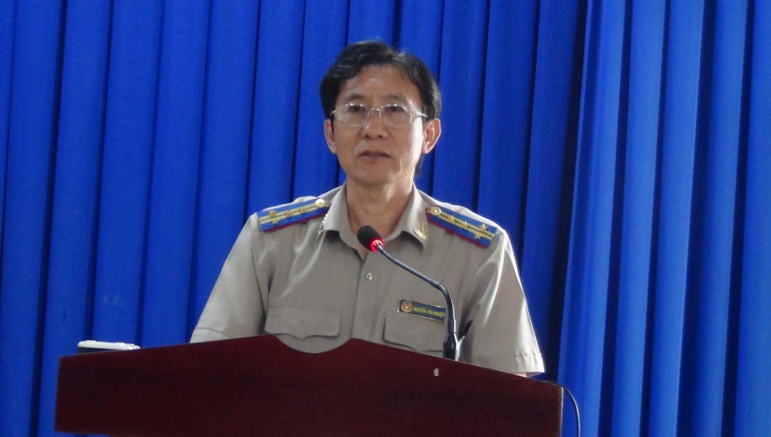

Để kịp thời đánh giá kết quả công tác thi hành án dân sự năm 2021, chủ động trong công tác thi hành án dân sự năm 2022. Ngày 08 tháng 10 năm 2021, Cục Thi hành án dân sự tỉnh tổ chức Hội nghị giao ban công tác quý I năm 2022. Tham dự Hội nghị có lãnh đạo Cục, lãnh đạo các phòng chuyên môn, Chi cục trưởng Chi cục Thi hành án dân sự huyện, thành phố. Ông Nguyễn Văn Nghiệp, Cục trưởng dự chủ trì Hội nghị.

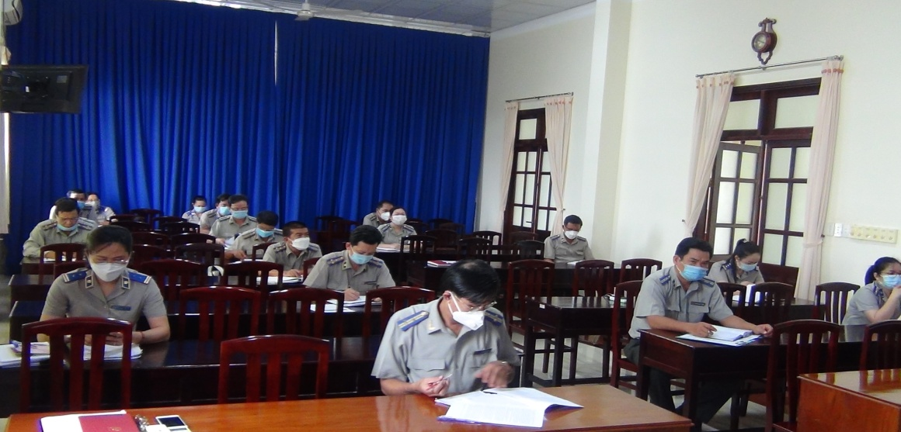

Đại diện lãnh đạo Cục Thi hành án dân sự tỉnh, bà Lê Thị Hải Yến - Phó Cục trưởng báo cáo tóm tắt kết quả công tác thi hành án dân sự đã đạt trong năm 2021. Đây là năm đầu triển khai thực hiện Nghị quyết Đại hội đảng các cấp nhiệm kỳ năm 2020-2025. Để kịp thời triển khai thực hiện hiệu quả các chỉ tiêu, nhiệm vụ được giao theo Nghị quyết số 96/2019/QH14 ngày 27/11/2019 của Quốc hội về công tác phòng chống tội phạm và vi phạm pháp luật, công tác của Viện kiểm sát nhân dân, của Tòa án nhân dân và công tác thi hành án; Chương trình trọng tâm công tác thi hành án dân sự, hành chính 2021-2026 của Bộ Tư pháp; Nghị quyết Đại hội Đảng bộ tỉnh nhiệm kỳ 2020-2025; Chi ủy Chi bộ, lãnh đạo Cục Thi hành án dân sự tỉnh chủ động xây dựng các chương trình, kế hoạch nhiệm kỳ và năm 2021; theo đó bám sát chỉ tiêu, nhiệm vụ được giao để đề ra những giải pháp phù hợp; tổ chức thực hiện có chất lượng, hiệu quả công tác thi hành án dân sự, theo dõi thi hành án hành chính. Căn cứ Quyết định số 1069/QĐ-TCTHADS ngày 23/12/2020 của Tổng cục Thi hành án dân sự về việc giao chỉ tiêu nhiệm vụ năm 2021; Cục Thi hành án dân sự tỉnh Bến Tre đã ban hành kế hoạch tổ chức thực hiện 11 nhiệm vụ trọng tâm, triển khai thực hiện 25 đầu việc với 52 chỉ tiêu thành phần phải thực hiện, với 17 chỉ tiêu định lượng, trong đó hai chỉ tiêu cơ bản là kết quả thi hành án về việc và về tiền tỷ lệ thi hành xong năm 2021 cao hơn năm trước và đạt trên 81,5% về việc và trên 40,10% về tiền trên số có điều kiện thi hành. Riêng đối với việc theo dõi thi hành án hành chính thì phải tổ chức thực hiện việc theo dõi thi hành đối với 100% bản án, quyết định của Tòa án về vụ án hành chính.
Kết quả toàn tỉnh đạt 82,23% về việc cao hơn 0,73% so với chỉ tiêu của Tổng cục giao (81,5%) và 50,37% về tiền cao hơn 10,27% so với chỉ tiêu của Tổng cục Thi hành án dân sự giao (40,10%).
Tại Hội nghị, các đại biểu đã cùng nhau trao đổi các khó khăn, vướng mắt trong thời gian qua, chia sẽ những kinh nghiệm, giải pháp thực hiện trong thời gian tới.
Phát biểu Kết luận tại Hội nghị, ông Nguyễn Văn Nghiệp - Cục trưởng Cục Thi hành án dân sự tỉnh đã biểu dương kết quả đã đạt được của các cơ quan Thi hành án dân sự nhất là đơn vị Chi cục Thi hành án dân sự huyện Ba Tri và Thạnh Phú. Trong khi chờ Tổng cục Thi hành án dân sự giao chỉ tiêu nhiệm vụ, trước mắt các cơ quan Thi hành án dân sự trong tỉnh phải nghiêm túc thực hiện các nội dung sau:
1. Nâng cao tinh thần trách nhiệm, Lãnh đạo Chi cục thể hiện tinh thần quyết tâm, quyết liệt hơn nữa trong thực hiện nhiệm vụ được giao nhằm nâng cao hiệu quả công tác thi hành án trong tình hình hiện nay. Chú trọng kiểm tra, giám xác việc xác minh điều kiện thi hành án bảo đảm phân loại chính xác; thực hiện tốt công tác tự kiểm tra tại đơn vị; thường xuyên theo dõi tiến độ, kết quả tỷ lệ giải quyết án của các Chấp hành viên để có giải pháp chỉ đạo thực hiện nhằm nâng cao hiệu quả thi hành án.
2. Huy động mọi lực lượng cùng tham gia vận động thi hành án, lấy phương châm giáo dục thuyết phục là chính nhưng cũng phải sẵn sàng áp dụng biện pháp cưỡng chế khi cần thiết; Thường xuyên phối hợp với các cơ quan có liên quan thực hiện tốt các Quy chế phối hợp trong công tác thi hành án dân sự đã ban hành; tập trung phối hợp với Ngân hàng Nhà nước và các TCTD ngân hàng trên địa bàn để tháo gỡ những khó khăn, vướng mắc, đảm bảo việc thi hành án đúng pháp luật, nâng cao kết quả thi hành các vụ việc liên quan đến TDNH; Phối hợp với Công an trong việc xây dựng kế hoạch bảo vệ cưỡng chế.
3.Tham mưu Ban Chỉ đạo Thi hành án dân sự cùng cấp họp thống nhất cho ý kiến tháo gỡ những khó khăn, vướng mắc trong công tác phối hợp, những vấn đề còn nhiều quan điểm khác nhau. Đối với những vụ việc án khó khăn vướng mắc cần thực hiện đúng quy trình xin hướng dẫn nghiệp vụ.
4. Tăng cường công tác tự kiểm tra, giám sát ngay tại đơn vị vừa tích cực chủ động phòng ngừa, vừa kiên quyết trong phát hiện xử lý các hành vi tiêu cực, tham nhũng. Đồng thời với việc chỉ đạo kiểm tra, giám sát việc tổ chức thi hành án của Chấp hành viên, phòng ngừa sai phạm, vi phạm pháp luật trong công tác tổ chức THADS dẫn đến việc khiếu nại bức xúc, kéo dài mà do lỗi chủ quan của Chấp hành viên, công chức của đơn vị.
5. Nâng cao hiệu quả kỹ năng dân vận trong công tác thi hành án dân sự và tiếp công dân; Tăng cường đối thoại với công dân, kiểm tra đôn đốc việc giải quyết, xác minh nội dung khiếu nại, tố cáo, kiến ghị, phản ánh nhằm giải quyết dứt điểm vụ việc án có đơn thư khiếu nại, tố cáo của công dân tại cơ sở; Các loại đơn, thư của công dân gửi đến đều được phân loại, xử lý kịp thời, bảo đảm giải quyết đúng trình tự thủ tục, đúng thời hạn, đúng pháp luật các vụ việc thuộc thẩm quyền; Kịp thời giải quyết ngay những thắc mắc, khiếu nại, tố cáo của người dân khi phát sinh. Qua đó để hạn chế việc phát sinh đơn thư khiếu nại, tố cáo và tiến tới chấm dứt tình trạng khiếu kiện vượt cấp lên trên làm phức tạp tình hình và đảm bảo cho công tác giải quyết đạt hiệu quả cao nhất; Kiên quyết không để phát sinh những vụ việc khiếu nại, tố cáo phức tạp, kéo dài; Thường xuyên rà soát, tổng hợp những sai sót, vi phạm thường gặp rút kinh nghiệm chung trong toàn tỉnh.

Phạm Tấn Khánh-Văn phòng Cục THADS

